Муниципальное автономное учреждение дополнительного образования «РЯЗАНСКИЙ ГОРОДСКОЙ ДВОРЕЦ ДЕТСКОГО ТВОРЧЕСТВА»

ТЕХНОЛОГИЯ РЕАЛИЗАЦИИ ПОСТАНОВОЧНОЙ ДЕЯТЕЛЬНОСТИ ХОРЕОГРАФА В КОЛЛЕКТИВАХ СОВРЕМЕННОГО ТАНЦА

Методические рекомендации

Автор-составитель:
Григорова Мария Сергеевна
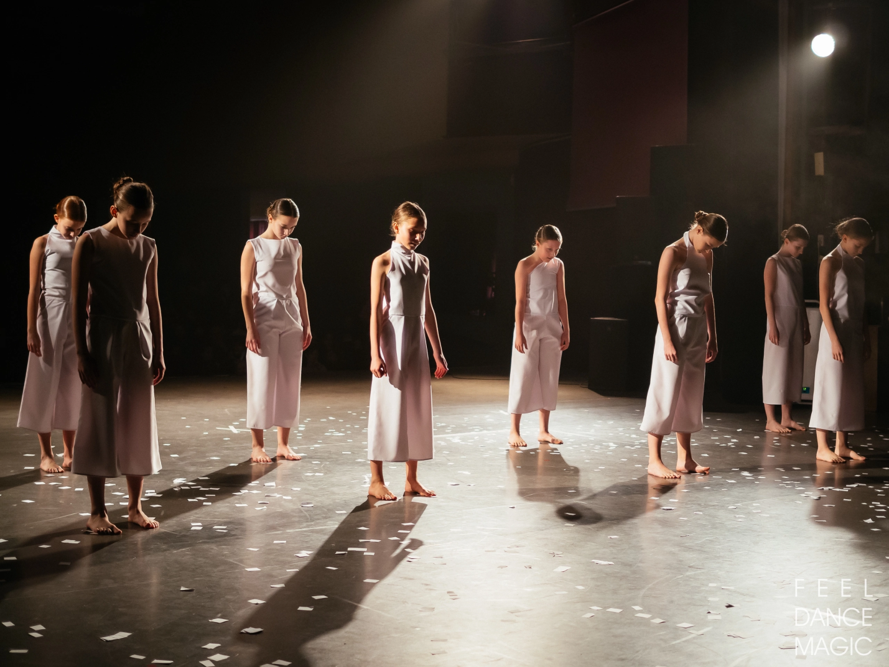

Рязань, 2022
Аннотация
Постановочная деятельность является одним из главных направлений работы хореографа детского хореографического коллектива; в ее рамках осуществляется и основная воспитательная работа.
Технология реализации постановочной деятельности хореографа в коллективе современного танца предполагает многоэтапную и разноплановую работу.
Чтобы детально изложить, что включает в себя технология реализации постановочной деятельности в коллективе современного танца, автором была проведена опытно-экспериментальная работа с участниками хореографического коллектива «Своя Компания». В соответствии с программой дополнительного образования, технология реализации постановочной деятельности включает определенную методику и набор приемов обучения.
Ключевые слова: современный танец, технология, постановочная деятельность, композиция, танцевальная техника.
Данные рекомендации предназначены для руководителей и педагогов коллективов современного танца. В основу разработки этих указаний положен практический опыт работы в хореографическом коллективе «Своя КОМпания» МАУДО «РГДДТ».
Настоящие рекомендации могут быть использованы в работе с детскими и взрослыми танцевальными коллективами любого уровня, основным направлением деятельности которых является современный танец. Предложенная технология актуальна как при создании отдельных хореографических произведений, так и при наполнении репертуара коллектива.

Автор: Григорова Мария Сергеевна, педагог дополнительного образования МАУДО «РГДДТ».
ОГЛАВЛЕНИЕ

Пояснительная записка………………………………………………….....4
Лексический материал и работа с хореографическим текстом ……….....5
Сценический образ …………………………………………………………7
Драматургия и средства выразительности хореографического произведения...........................................................................................................9
Заключение…...…………………………………………………………….12
Список использованной литературы ……………………………………..13

ПОЯСНИТЕЛЬНАЯ ЗАПИСКА

Искусство современного танца завоевывает в нашей стране все большую популярность. Интерес к этому направлению сейчас достаточно велик: повсеместно создаются постановки и спектакли, проводятся фестивали, работают студии и коллективы различного уровня. Поскольку современный танец является в нашей стране относительно молодым направлением, перед ним разворачиваются значительные перспективы в плане развития, но вместе с тем встают и определенные задачи, требующие своего решения. В частности, на фоне огромной популярности современного танца на сегодняшний день существует сравнительно небольшое количество учебных и методических изданий по данному направлению, что сужает возможности и эффективность работы в коллективах. В условиях недостаточного, на наш взгляд, количества информации по этому вопросу, важно остановиться на особенностях технологии реализации постановочной деятельности хореографа в коллективах современного танца, так как этот аспект во многом является залогом успеха танцевального коллектива.
Цель представленных рекомендаций: оказать методическую помощь педагогам и руководителям коллективов современного танца при создании хореографических работ.
Ожидаемым результатом использования данных методических рекомендаций является овладение опытом создания хореографических работ на материале современного танца на основе предложенной технологии.

Лексический материал и работа с хореографическим текстом
Освоение композиции танца как дисциплины должно начинаться с изучения движения. Импровизация и ряд упражнений, направленных на освоение кинестетических характеристик движения в дальнейшем будут усложняться различными приемами работы с хореографическим текстом, способами его презентации, разными хореографическими формами и т.д. Ценность изучения данной методики в возможности проанализировать ряд упражнений, предлагаемых к усвоению некоторых тем, особенно касающихся лексического материала и работы с хореографическим текстом.
Изучение лексического материала современного танца начинается с базовых элементов. Чтобы подготовить тело маленького танцора свободно и выразительно исполнять современную хореографию, необходимо проработать такие составляющие как: баланс, скорость движения в пространстве, смена уровней движения, активная работа в партере.
С детьми младших возрастных групп изучение contemporary dance начинается с базовых перемещений в партере, изучения позиций ног и рук, изучения положения корпуса и головы, изоляции. С детьми средних и старших возрастных групп урок делится на шесть основных частей:
1. Warm up (разогрев);
2. Экзерсис на середине зала (движения экзерсиса включают
в себя движения на координацию и изоляцию);
3. Parter (упражнения на полу);
4. Adagio, tours, drop (медленная часть, туры, падения);
5. Cross (упражнения по диагонали, по прямой, комбинации на передвижение в пространстве);
6. Танцевальная комбинация.
После усвоения и высокого уровня технического исполнения детьми данного материала добавляются следующие компоненты урока:
1. Комбинации на середине зала, лицом/спиной к зеркалу;
2. Более сложные упражнения на координацию и
баланс (равновесие);
3. Движения на индивидуальное чувство темпа и ритма;
4. Упражнения, направленные на смещение центра
тяжести;
5. Элементы, развивающие умственную память и
физическую выносливость;
6. Движения на артистичность и выразительность.
Для эффективной реализации постановочной деятельности в детских коллективах современного танца автором предложена:
- организация и осуществление целенаправленной практической работы по освоению лексики хореографического языка, развитию техники и выразительности;
- разработка программно-методического обеспечения процесса освоения теоретических знаний в области актерского мастерства, овладения приемами актерской психотехники.
Программа предполагает как теоретические, так и практические занятия. Теоретические занятия представляют собой лекции (беседы по теоретическим вопросам программы), а также просмотр видеоматериалов. Практические занятия предполагают:
1) Занятия по хореографическим дисциплинам. Сюда входят общеразвивающая хореография; партерный экзерсис; классический танец; дуэтный танец; основы джаза; джаз-модерн танец; contemporary dance.
2) Мастер-классы ведущих специалистов по вышеназванным дисциплинам.
3) Летние учебно-тренировочные сборы на базе загородного оздоровительного лагеря.
4) Репетиционно-концертные занятия, которые включают: постановочную работу; репетиционную работу; концертные выступления.
5) Игровые занятия. Эта форма используется преимущественно на ранних модулях обучения. Сюда входят урок-путешествие; игровой стретчинг; музыкально-ритмические игры; этюды-импровизации на развитие образного мышления; игры-конкурсы на лучшее сочинение и исполнение.
6) Экскурсионные занятия. Данная форма предполагает, во-первых, посещение балетных спектаклей и концертов хореографического искусства профессиональных коллективов; во-вторых, посещение танцевальных конкурсов, особенно Всероссийского и Международного уровня, а также выступлений других танцевальных коллективов.

Сценический образ
Для того чтобы воспитанник понимал сущность творческих заданий, для дальнейшего сценического перевоплощения, важным разделом является овладение знаниями и практическими навыками в области актерского мастерства. В ходе реализации программы дети осваивают и изучают такие понятия, как «художественный образ», «сценический образ», «составляющие сценического образа», «способы применения сценического образа». Младшие возрастные группы изучают данный раздел на игровых занятиях.
С целью развития у воспитанников умения формировать сценический образ, в учебный процесс были внедрены творческие задания. При изучении дисциплины contemporary dance были использованы комбинации, в которых содержались определенная мысль, образ и характер. Так, воспитанникам были показаны такие чувственные воплощения, как: «печаль», «радость», «тревога», «гнев» и многие другие. Учебные задания на погружение в эмоционально-образное состояние какого-либо заданного персонажа, предполагает постановку перед воспитанниками художественно-творческих и технических задач в определенных «предлагаемых обстоятельствах».
Со временем творческие задания на пластические состояния-установки, базирующиеся на импульсе-эмоции, были заменены на более сложные задания – пластически-эмоциональные комбинации.
Данные пластически-эмоциональные комбинации были даны воспитанникам для их дальнейшей переработки и реализации в постановочных работах коллектива.
Рассмотрим данное задание на примере подготовки к постановочной работе и реализации постановки хореографического номера.
Ученикам было дано задание на погружение в эмоционально-образное состояние. Были даны предлагаемые обстоятельства находиться «внутри стеклянного шара». Ученикам нужно было предложить свое видение и пластически передать атмосферу предлагаемого места.
Затем, проработав образ и получив ощущение нужной атмосферы от исполнителей, нами мыло дано задание на контактную импровизацию в «предлагаемых обстоятельствах». Ученики, работая в парах, чувствуя предложенную музыку, находились в заданном нами образе. Контактная импровизация — особый вид дуэтного танца, импровизационного по природе, вовлекающая два тела в соприкосновение, пробуждающая импульсы. Инерция и вес тел передаются через точку физического контакта, которая постоянно вращается вокруг танцоров. Данная работа проводилась на занятиях по дисциплине contemporary dance.
В дальнейшем с учениками были разучены пластически-эмоциональные комбинации из будущей хореографической постановки. Таким образом, мы получаем исполнение детьми лексических комбинаций с проработанным, нужным нам, образом.
Предлагаемая автором логика связи хореографических движений, которые объединены в учебный пример, подвела учеников к ощущению осмысленной выразительности танца, пониманию важности создания полноценного сценического образа.
При постановке другого хореографического номера были использованы элементы театрального игры-тренинга (Игровые занятия).
Игровой метод является доминирующим, поскольку процесс игры облегчает процесс запоминания и освоения движений воспитанниками, а также вызывает интерес к занятиям.
Главные цели данного тренинга можно определить следующим образом: возвращение ребенка к себе, к своей творческой природе через освобождение физического и психического, раскрытие и развитие духовного потенциала, подготовка к сценическому перевоплощению. Последнее является максимально важным для нас.
Театральный тренинг выступает как система упражнений, направленных на развитие и совершенствование актёрских способностей исполнителей. Детям в игровой форме было дано задание придумать этюд на тему «Золушки». Затем было дано задание на работу с предметом - «туфелькой».
Через игровую деятельность, выполняя задания на актерское мастерство, дети перевоплощались в нужный нам сценический образ для хореографической работы. Затем, с детьми были разучены лексические комбинации. Таким образом, мы получили исполнение детьми лексических комбинаций с проработанным, нужным нам, сценическим образом.
Задачи таких тренингов – развитие воображения, пластической выразительности и музыкальности, координации движений, внимания, воли, эмоциональной памяти, способности к коммуникативному взаимодействию, к освобождению от мышечных и психологических зажимов, что особенно актуально для детей, готовящихся к сценической деятельности.

Драматургия и средства выразительности хореографического произведения
Перед тем, как приступить к постановке того или иного хореографического произведения, следует определить его содержание, характер и цели. Задача автора состояла в том, чтобы правильно истолковать и осуществить постановку задуманного произведения в детском хореографическом коллективе. От педагога в данном случае требуется не только владение профессиональными знаниями и умениями в хореографии, но и знание основ драматургии, постановки номера, выбора оптимальных средств для создания хореографического произведения. Необходимой является способность мыслить хореографическими образами. При определении замысла, продумывании драматургии мы воплощали свои идеи посредством хореографических средств, плодотворной и творческой деятельности с исполнителями – участниками хореографического коллектива.
Важнейшей составляющей в работе над постановкой хореографического произведения является музыка. Создавая свои хореографические произведения, мы изучали и анализировали жанр музыки, ее содержание, форму, делили музыкальный материал на фразы (периоды), ритмические рисунки, определяли музыкальный размер и динамические акценты. Такой подробный разбор позволяет сочинить лексический материал и выстроить композицию танца максимально грамотно, раскрыть образ, передать атмосферу номера.
Хореографическая работа будет выглядеть наиболее выигрышно, если музыкальный материал будет проанализирован и разобран.
Рассмотрим подобный анализ музыкального произведения на примере одной из наших постановочных работ.
Особенностью музыки хореографического номера «Этернализм» является его фактурное решение, а именно прием полифонии, что позволяет исполнителям хореографической постановки единовременно исполнять различный лексический материал, а также работать в разном темпе. В постановочной работе, во взаимодействии музыкальной и хореографической форм, мы использовали два принципа: унисон и контрапункт. В музыкальном произведении используются временные остановки, наполняющие хореографическую композицию важными и яркими акцентами, которые, в свою очередь, создают диссонансную гармонию.
Главной задачей данного произведения является передача музыкального содержания, которое подведет слушателя к действиям исполнителей и раскрытию их образов на сценической площадке. Данное произведение имеет размер 4/4 и вариационную форму с использованием остинато. Темп музыкального произведения достаточно быстрый, подвижный. Музыкальное сочинение написано в минорном ладу. Динамическое нарастание и усиление звучности соответствуют развитию действия в драматургии постановочной работы, увеличению эмоционального напряжения.
Важным элементом создания хореографической постановки является ее художественное оформление (костюм, световое решение). Для создания обстановки и атмосферы действия зачастую требуются декорации. Большую роль играет сценический свет.
В создании хореографического номера много времени отводится его отработке. От того, как будет отрепетирован номер, будет зависеть, смогут ли исполнители донести до зрителя замысел.

ЗАКЛЮЧЕНИЕ

Создание хореографических произведений включает в себя множество аспектов: создание замысла произведения, формулирование его темы и идеи, анализ сопутствующего материала, работу с музыкой. Сочинение хореографии произведения, работа над его драматургией и хореографическим текстом (рисунком, лексикой). Работа с исполнителями. Она включает в себя не только отбор участников номера, техническую отработку движений и рисунка, но и психологическое вовлечение исполнителей в замысел произведения, работу над эмоциональной составляющей, создание образов. Только комплексный учет всех этих факторов способствует успешному созданию целостного и законченного хореографического произведения.
Таким образом, технология реализации постановочной деятельности хореографа в коллективе современного танца предполагает многоэтапную и разноплановую работу, включающую в себя:
- апробацию дополнительной общеобразовательной программы, содержащей в себе разделы и занятия, направленные на дальнейшую реализацию хореографических номеров;
- создание хореографических произведений, а именно: создание замысла произведения, формулирование его темы и идеи, анализ сопутствующего материала, работу с музыкой. Сочинение хореографии произведения, работа над его драматургией и хореографическим текстом (рисунком, лексикой). Работа с исполнителями.
Соблюдая все вышеперечисленные приемы и технологию создания хореографического номера, можно достичь высоких результатов при реализации постановочной деятельности в коллективах современного танца.

Список использованной литературы

- Бурцева Г.В. Принципы композиции современного танцевального жанра / Г.В. Бурцева // Культурная традиция и современный танец в образовательном хореографическом пространстве сибирского региона. Сб. статей. – Барнаул : Изд-во АлГАКИ, 2006. С. 120-123.
- Никитин В.Ю. Мастерство хореографа в современном танце / В.Ю. Никитин. – М. : Российский университет театрального искусства – ГИТИС, 2011. – 476 с.
- Laban R. Principles of dance and movement notation : With 114 basic movement graphs and their explanation / R. Laban. – London : Macdonald & Evans, 1956. – 39 р.
- Laban R. The Mastery of Movement on the Stage / R. Laban. – London : Macdonald & Evans, 1950. – 195 p.
- Laban R. The Mastery of Movement / R. Laban. – London : Macdonald & Evans, 1971. – 156 p.

